"Мемлекеттiк тұрғын үй қорынан берілетін тұрғын үйлерді жекешелендiру" мемлекеттік көрсетілетін қызмет регламентін бекіту туралы
Күшін жойған
Солтүстік Қазақстан облысы әкімдігінің 2018 жылғы 12 шілдедегі № 194 қаулысы. Солтүстік Қазақстан облысының Әділет департаментінде 2018 жылғы 31 шілдеде № 4870 болып тіркелді. Күші жойылды - Солтүстік Қазақстан облысы әкімдігінің 2020 жылғы 7 ақпандағы № 24 қаулысымен
Ескерту. Күші жойылды - Солтүстік Қазақстан облысы əкімдігінің 07.02.2020 № 24 (алғашқы ресми жарияланған күнінен кейін күнтізбелік он күн өткен соң қолданысқа енгізіледі) қаулысымен.
"Қазақстан Республикасындағы жергілікті мемлекеттік басқару және өзін-өзі басқару туралы" Қазақстан Республикасының 2001 жылғы 23 қаңтардағы Заңының 27-бабының 2-тармағына, "Мемлекеттік көрсетілетін қызметтер туралы" Қазақстан Республикасының 2013 жылғы 15 сәуірдегі Заңының 16-бабы 3-тармағына сәйкес Солтүстік Қазақстан облысының әкімдігі ҚАУЛЫ ЕТЕДІ:
1. Қоса беріліп отырған "Мемлекеттiк тұрғын үй қорынан берілетін тұрғын үйлерді жекешелендiру" мемлекеттік көрсетілетін қызмет регламенті бекітілсін.
2. "Солтүстік Қазақстан облысы әкімдігінің энергетика және тұрғын үй-коммуналдық шаруашылық басқармасы" коммуналдық мемлекеттік мекемесі мыналарды Қазақстан Республикасының заңнамасында белгіленген тәртіпте қамтамасыз етсін:
1) осы қаулыны "Қазақстан Республикасы Әділет министрлігінің Солтүстік Қазақстан облысының Әділет департаменті" республикалық мемлекеттік мекемесінде мемлекеттік тіркеуді;
2) осы әкімдік қаулысын мемлекеттік тіркеген күннен бастап күнтізбелік он күн ішінде оның мемлекеттік және орыс тіліндегі қағаз және электрондық түрдегі көшірмесін Қазақстан Республикасы Әділет министрлігінің "Республикалық құқықтық ақпарат орталығы" шаруашылық жүргізу құқығындағы республикалық мемлекеттік кәсіпорнының филиалы – Солтүстік Қазақстан аймақтық құқықтық ақпарат орталығына ресми жариялау және Қазақстан Республикасы нормативтік құқықтық актілерінің эталондық бақылау банкіне қосу үшін жолдауды;
3) осы қаулыны ресми жариялағаннан кейін Солтүстік Қазақстан облысы әкімдігінің интернет-ресурсында орналастыруды.
3. Осы қаулының орындалуын бақылау Солтүстік Қазақстан облысы әкімінің жетекшілік ететін мәселелер жөніндегі орынбасарына жүктелсін.
4. Осы қаулы алғашқы ресми жарияланған күнінен кейін күнтізбелік он күн өткен соң қолданысқа енгізіледі.
Солтүстік Қазақстан облысы  әкімінің міндетін атқарушы | А.Сапаров
Солтүстік Қазақстан облысы әкімдігінің 2018 жылғы "12" шілдедегі № 194 қаулысымен бекітілді
"Мемлекеттiк тұрғын үй қорынан берілетін тұрғын үйлерді жекешелендiру" мемлекеттік көрсетілетін қызмет регламенті
1. Жалпы ережелер
1. "Мемлекеттiк тұрғын үй қорынан берілетін тұрғын үйлерді жекешелендiру" мемлекеттік көрсетілетін қызмет регламенті (бұдан әрі - регламент) "Тұрғын үй-коммуналдық шаруашылық саласындағы мемлекеттік көрсетілетін қызметтер стандарттарын бекіту туралы" Қазақстан Республикасы Ұлттық экономика министрінің 2015 жылғы 9 сәуірдегі № 319 бұйрығымен (Нормативтік құқықтық актілерді мемлекеттік тіркеу тізілімінде № 11015 болып тіркелді) бекітілген "Мемлекеттiк тұрғын үй қорынан берілетін тұрғын үйлерді жекешелендiру" мемлекеттік көрсетілетін қызмет стандартына (бұдан әрі - Стандарт) сәйкес әзірленген.
"Мемлекеттік тұрғын үй қорынан тұрғын үйді жекешелендіру" мемлекеттік көрсетілетін қызметін (бұдан әрі – мемлекеттік көрсетілетін қызмет) осы регламенттің 1-қосымшасына сәйкес аудандардың және облыстық маңызы бар қалалардың жергілікті атқарушы органдары (бұдан әрі – көрсетілетін қызметті беруші) көрсетеді.
Өтінішті қабылдау және мемлекеттік қызмет көрсету нәтижесін береді:
1) аудандардың және облыстық маңызы бар қалалардың жергілікті атқарушы органдары;
2) "Азаматтарға арналған үкімет" мемлекеттік корпорациясы" коммерциялық емес акционерлік қоғамы (бұдан әрі – Мемлекеттік корпорация) арқылы жүзеге асырылады.
2. Мемлекеттік қызмет көрсету нысаны - қағаз түрінде.
3. Мемлекеттік қызмет көрсету нәтижесі:
1-кезең: тұрғын үй комиссиясының тұрғын үйді жекешелендіру не жазбаша түрде дәлелді бас тарту туралы шешімі;
2-кезең: тұрғын үйді беру туралы шешім шығарылған күннен бастап оны мемлекеттік кәсіпорындардың және мемлекеттік мекемелердің мемлекеттік тұрғын үй қорынан коммуналдық меншікке берген жағдайда Қазақстан Республикасы Үкіметінің 2011 жылғы 1 маусымдағы № 616 бұйрығымен бекітілген Мемлекеттік заңды тұлғаларға бекітіліп берілген мемлекеттік мүлікті мемлекеттік меншіктің бір түрінен екіншісіне беру қағидасына сәйкес жүзеге асырылады.
Тұрғын үйді беретін орган жекешелендіруге жататын тұрғын үйді коммуналдық тұрғын үй қорына ауыстыруды жүзеге асырған кезде бір мезгілде көрсетілетін қызметті алушыға төленуі тиіс сома көрсетілген тұрғын үйдің құны туралы анықтама беріледі.
3-кезең: көрсетілетін қызметті беруші мен көрсетілетін қызметті алушы арасында тұрғын үйді жекешелендіру туралы шарт жасау.
Тұрғын үйді жекешелендіру туралы шарт жасалғаннан кейін, Қазақстан Республикасы Үкіметінің 2013 жылғы 2 шілдедегі № 673 бұйрығымен бекітілген Мемлекеттiк тұрғын үй қорынан берілетін тұрғын үйлерді жекешелендiру қағидаларының (бұдан әрі – Қағидалар) 23-тармағында көрсетілген жағдайларды қоспағанда, күнтізбелік отыз күн ішінде жергілікті бюджетке төленуі тиіс тұрғын үйдің құнын төлеу жүргізіледі.
Тұрғын үйді меншікке өтеусіз алған кезде төлем жүргізілмейді.
Мемлекеттік қызмет көрсету нәтижесін ұсыну нысаны: қағаз түрінде.
4. Мемлекеттік қызмет тегін көрсетіледі.
5. Көрсетілетін қызметті беруші:
1) көрсетілетін қызметті алушының мемлекеттік көрсетілетін қызметті алу үшін ұсынған құжаттардың және (немесе) олардағы деректердің (мәліметтердің) анық еместігін анықтау;
2) көрсетілетін қызметті алушының және (немесе) мемлекеттік қызмет көрсету үшін қажетті ұсынылған материалдардың, объектілердің, деректердің және мәліметтердің "Тұрғын үй қатынастары туралы" 1997 жылғы 16 сәуірдегі Қазақстан Республикасының Заңында белгіленген талаптарға сәйкес келмеуі негізінде мемлекеттік қызметті көрсетуден бас тартады.
6. Жұмыс кестесі:
1) көрсетілетін қызметті беруші – Қазақстан Республикасының еңбек заңнамасына сәйкес демалыс және мереке күндерінен басқа, дүйсенбіден бастап жұма аралығында, сағат 13.00-ден 14.00, 14:30-ға дейінгі түскі үзіліспен сағат 8.30, 9.00-ден 18:00, 18.30-ға дейін.
Өтінішті қабылдау және мемлекеттік қызмет көрсету нәтижесін беру сағат 13.00-ден 14.00, 14:30-ға дейінгі түскі үзіліспен сағат 09.00-дан 17.30-ға дейін жүзеге асырылады.
Мемлекеттік көрсетілетін қызмет алдын ала жазылусыз және жеделдетіп қызмет көрсетусіз, кезек күту тәртібімен көрсетіледі.
2) Мемлекеттік корпорация – Қазақстан Республикасының еңбек заңнамасына сәйкес және белгіленген жұмыс кестесіне сәйкес жексенбі және мереке күндерінен басқа, дүйсенбіден бастап сенбі аралығында, үзіліссіз сағат 9.00-ден 20.00-ге дейін.
Қабылдау "электрондық" кезек тәртібімен жеделдетіп қызмет көрсетусіз қызмет алушының таңдауы бойынша, жүзеге асырылады, "электрондық үкімет" веб-порталы (бұдан әрі – портал) арқылы электрондық кезек брондалуы мумкін.
2. Мемлекеттік қызметті көрсету процесінде көрсетілетін қызметті берушінің құрылымдық бөлімшелерінің (қызметкерлерінің) іс-қимылдары тәртібін сипаттау
7. Мемлекеттік қызмет көрсету жөніндегі рәсімді (іс-қимылын) бастау үшін негіз көрсетілетін қызметті берушіге жүгіну және тиісті құжаттарды қабылдау болып табылады.
Көрсетілетін қызметті алушы (не сенімхат бойынша оның өкілі) көрсетілетін кызметті берушіге немесе Мемлекеттік корпорацияға өтініш берген кезде мемлекеттік қызмет көрсету үшін қажетті құжаттардың тізбесі:
1) 1-кезең:
көрсетілетін қызметті берушіге:
өздері тұратын үй-жайларын жекешелендіруге жалдаушының кәмелетке толған барлық отбасы мүшелерi қол қойған өтініш (еркін нысанда);
көрсетілетін қызметті алушы мен оның отбасы мүшелерінің жеке басты куәландыратын құжаттарды көшірмелері;
некеге тұру (бұзу), отбасы мүшелерінің қайтыс болуы, балалардың тууы туралы (қажеттілігіне қарай) куәліктердің көшірмелері;
жалдау (жалға алу) шартының не тұрғын үй ордерінің көшірмесі;
аумақтық әділет органының анықтамасы (өтініш берушіде және онымен тұрақты тұратын отбасы мүшелерінде Қазақстан Республикасы бойынша меншік құқығында оларға тиесілі тұрғын үйдің жоқ немесе бар екендігі туралы);
анықтама бюросының немесе ауылдық округ әкімінің тиісті елді мекенде тұратынын растайтын анықтамасы;
өтініш берушінің отбасы мүшелері деп басқа адамдар танылған жағдайда соңғысы оларды өтініш берушінің отбасы мүшелері деп тану туралы сот шешімін ұсынады;
халықтың әлеуметтiк осал топтарына жататын азаматтар қосымша көрсетілетін қызметті алушының (отбасының) халықтың әлеуметтiк осал топтарына жататынын растайтын құжатты ұсынады;
мемлекеттік қызметшілер, бюджеттік ұйымдардың қызметкерлері, әскери қызметшілер, арнаулы мемлекеттік органдардың қызметкерлері, судьялар және мемлекеттік сайланбалы қызмет атқаратын адамдар санатына жататын азаматтар жұмыс орнынан (қызметтен) анықтаманы не қызметкердің еңбек қызметін растайтын құжаттың көшірмесін қосымша ұсынады. Ғарышкерлікке кандидаттар, ғарышкерлер Қазақстан Республикасының Үкіметі беретін олардың мәртебесін растайтын құжаттарды ұсынады;
тұрғын үйді жалдау шарты бойынша берешектің жоқ екендігін растайтын құжат;
Қағидалардың 7-тармағына сәйкес жекешелендірген жағдайда – мемлекеттік тұрғын үй қорынан тұрғын үйді меншігіне өтеусіз алуға құқығы бар азаматтардың санатына жататындығын растайтын құжат;
Мемлекеттік корпорацияға:
өздері тұратын үй-жайларын жекешелендіруге жалдаушының кәмелетке толған барлық отбасы мүшелерi қол қойған өтініш (осы мемлекеттік көрсетілетін қызмет стандартына 2 немесе 3-қосымшаларға сәйкес нысан бойынша);
көрсетілетін қызметті беруші мен оның отбасы мүшелерінің жеке басты куәландыратын құжаттары (сәйкестендіру үшін);
некеге тұру (бұзу), отбасы мүшелерінің қайтыс болуы, балалардың тууы туралы (қажеттілігіне қарай) куәліктері;
жалдау (жалға алу) шартының не тұрғын үй ордерінің көшірмесі;
көрсетілетін қызметті алушының отбасы мүшелері деп басқа адамдар танылған жағдайда соңғысы оларды көрсетілетін қызметті алушының отбасы мүшелері деп тану туралы сот шешімін ұсынады;
халықтың әлеуметтiк осал топтарына жататын азаматтар қосымша көрсетілетін қызметті алушының (отбасының) халықтың әлеуметтiк осал топтарына жататынын растайтын құжатты ұсынады;
мемлекеттік қызметшілер, бюджеттік ұйымдардың қызметкерлері, әскери қызметшілер, арнаулы мемлекеттік органдардың қызметкерлері, судьялар және мемлекеттік сайланбалы қызмет атқаратын адамдар жұмыс орнынан (қызметтен) анықтаманы не қызметкердің еңбек қызметін растайтын құжаттың көшірмесін қосымша ұсынады. Ғарышкерлікке кандидаттар, ғарышкерлер Қазақстан Республикасының Үкіметі беретін олардың мәртебесін растайтын құжаттарды ұсынады;
тұрғын үйді жалдау шарты бойынша берешектің жоқ екендігін растайтын құжат;
Қағидалардың 7-тармағына сәйкес жекешелендірген жағдайда - мемлекеттік тұрғын үй қорынан тұрғын үйді меншігіне өтеусіз алуға құқығы бар азаматтардың санатына жататындығын растайтын құжат;
2) 2-кезең:
Мемлекеттік кәсіпорындардың және мемлекеттік мекемелердің тұрғын үй комиссияларының шешімдері болғанда:
мүлікті коммуналдық меншікке беру туралы уәкілетті органның бұйрығының көшірмесі;
мүлікті мемлекеттік меншіктің бір түрінен екіншісіне қабылдау-беру актісінің көшірмесі;
көрсетілетін қызметті алушы мен оның отбасы мүшелерінің жеке басты куәландыратын құжаттардың көшірмелері;
3) 3-кезең:
Мемлекеттік кәсіпорындардың және мемлекеттік мекемелердің тұрғын үй комиссияларының шешімдері болғанда:
мүлікті мемлекеттік меншіктің бір түрінен екіншісіне қабылдау-беру актісіне қою кезіндегі сәтте қалдық құны туралы мәлімет;
мемлекеттік мекемемен немесе кәсіпорынмен жасалған жалға алу (жалға беру) шарты;
жекешендірілетін тұрғын үйдің техникалық паспортының көшірмесі (болған кезде);
жекешелендірген тұрғын үйдің құнын төлегені туралы түбіртек;
тұрғын үйді жеңілдікпен жекешелендіруге құқық беретін құжаттың көшірмесі (қажет болғанда);
көрсетілетін қызметті алушының жеке басын куәландыратын құжат (көрсетілетін қызметті алушының жеке басын сәйкестендіру үшін ұсынылады).
Жергілікті атқарушы органдардың тұрғын үй комиссиясының шешімдері болғанда:
көрсетілетін қызметті алушының жеке басын куәландыратын құжат (көрсетілетін қызметті алушының жеке басын сәйкестендіру үшін ұсынылады).
Мемлекеттік корпорацияның қызметкері көрсетілетін қызметті алушының немесе оның отбасы мүшелерінің жеке басын куәландыратын құжаттары, некеге тұру немесе некені бұзу туралы (2008 жылғы 1 маусымнан кейін), қайтыс болуы туралы (2007 жылғы 13 тамыздан кейін), балалардың тууы туралы (2007 жылғы 13 тамыздан кейін), меншік құқығында (Қазақстан Республикасы бойынша) тиесіні тұрғын үйдің бар немесе жоқ екені туралы анықтама, көрсетілетін қызметі алушыға және онымен бірге тұрақты тұратын отбасы мүшелеріне мекенжай анықтамалары туралы мәліметтерді "электрондық үкімет" шлюзі арқылы тиісті мемлекеттік ақпараттық жүйелерден алады және оларды көрсетілетін қызметті беру үшін қағаз тасығышта басып шығарады.
Осы мемлекеттік көрсетілетін қызмет стандартына 2 немесе 3-қосымшаларға сәйкес мемлекеттік қызмет көрсету кезінде, көрсетілетін қызметті алушы егер Қазақстан Республикасының заңдарында өзгеше көзделмесе, Мемлекеттік корпорация ұсынған нысан бойынша ақпараттық жүйелерде қамтылған, заңмен қорғалатын құпияны құрайтын мәліметтерді пайдалануға келісім береді.
Мемлекеттік корпорацияда дайын құжаттарды беру ол (не нотариалды расталған сенімхат бойынша оның өкілі) жеке басын құжатты ұсынған кезде қолхат негізінде жүзеге асырылады.
Мемлекеттік корпорация бір ай бойы нәтиженің сақталуын қамтамасыз етеді, одан кейін оларды осы мемлекеттік көрсетілетін қызмет стандартына 4-қосымшаға сәйкес нысан бойынша талап етілмеген құжаттарды уәкілетті органға жіберу тізілімімен одан әрі сақтау үшін береді. Бір ай өткен соң көрсетілетін қызметті алушы өтініш жасаған кезде Мемлекеттік корпорацияның сұрау салуы бойынша көрсетілетін қызметті беруші бір жұмыс күні ішінде көрсетілетін қызметті алушыға беру үшін Мемлекеттік корпорацияға дайын құжаттарды жібереді.
Қосымша құжаттарды талап етуге жол берілмейді.
Қажетті құжаттарды тапсырған кезде көрсетілетін қызметті алушыға тиісті құжаттардың қабылданғаны туралы қолхат беріледі.
8. Мемлекеттік қызмет көрсету процесінің құрамына кіретін әрбір рәсімнің (іс-қимылдың) мазмұны, оның орындалу ұзақтығы:
1 – кезең:
1) көрсетілетін қызметті берушінің кеңсе қызметкері көрсетілетін қызметті алушыдан немесе Мемлекеттік корпорация қызметкерінен құжаттар топтамасын қабылдайды, көрсетілетін қызметті алушымен ұсынған құжаттар топтамасының толықтығын тексереді, тіркейді және көрсетілетін қызметті берушінің басшысына тапсырады – 15 (он бес) минут.
Көрсетілетін қызметті алушы осы регламенттің 7-тармағында көзделген тізбеге сәйкес толық емес құжаттар топтамасын ұсынған жағдайда, көрсетілетін қызметті берушінің кеңсе қызметкері өтінішті қабылдаудан бас тартады.
Рәсімнің (іс-қимылдың) нәтижесі – өтінішті құжаттар топтамасымен қабылдау және тіркеу не өтінішті қабылдаудан бас тарту;
2) көрсетілетін қызметті берушінің басшысы жауапты орындаушыны айқындайды және тиісті бұрыштама қояды – 15 (он бес) минут.
Рәсімнің (іс-қимылдың) нәтижесі – көрсетілетін қызметті беруші басшысының бұрыштамасы.
3) көрсетілетін қызметті берушінің жауапты орындаушысы құжаттарын тұрғын үй комиссиясының қарауына жолдайды – күнтізбелік 1 (бір) күн.
Рәсімнің (іс-қимылдың) нәтижесі – тұрғын үй комиссиясының қаралауына құжаттарын жолдау;
4) тұрғын үй комиссиясы отырысында қызмет алушының өтініші мен құжаттары қаралады және тұрғын үйді жекешелендіру туралы шешімін немесе дәлелді бас тартуды осы регламенттің 5-тармағында көзделген жағдайларда қабылдайды – күнтізбелік 26 (жиырма алты) күн.
Рәсімнің (іс-қимылдың) нәтижесі – тұрғын үй комиссиясының шешімі немесе дәлелді бас тарту;
5) көрсетілетін қызметті берушінің кеңсе қызметкері мемлекеттік қызмет көрсету нәтижесін не мемлекеттік қызмет көрсетуден бас тарту туралы дәлелді жауапты көрсетілетін қызметті алушыға немесе Мемлекеттік корпорация қызметкеріне тапсырады – күнтізбелік 1 (бір) күн.
Рәсімнің (іс-қимылдың) нәтижесі – мемлекеттік қызмет көрсетудің нәтижесін беру.
2 – кезең:
тұрғын үйді мемлекеттік кәсіпорындар және мемлекеттік мекемелердің тұрғын үй қорынан коммуналдық меншікке берген жағдайда тұрғын үйді мемлекеттік кәсіпорындар және мемлекеттік мекемелердің тұрғын үй қорынан коммуналдық тұрғын үй қорына беру мүлікті қабылдау-беру актісінің бекітуімен жүргізеді – күнтізбелік 28 (жиырма сегіз) күн.
Рәсімнің (іс-қимылдың) нәтижесі – мүлікті қабылдау-беру актісі.
3 – кезең:
1) көрсетілетін қызметті берушінің кеңсе қызметкері құжаттарды қабылдайды және тіркейді– 15 (он бес) минут.
Рәсімнің (іс-қимылдың) нәтижесі – құжаттарды қабылдаужәне тіркеу;
2) көрсетілетін қызметті берушінің басшысы жауапты орындаушыны айқындайды және тиісті бұрыштама қояды – 15 (он бес) минут.
Рәсімнің (іс-қимылдың) нәтижесі – басшысының бұрыштамасы;
3) көрсетілетін қызметті берушінің жауапты орындаушысы тұрғын үйді жекешелендіру туралы шарттың жобасын дайындайды – күнтізбелік 26 (жиырма алты) күн.
Рәсімнің (іс-қимылдың) нәтижесі – тұрғын үйді жекешелендіру туралы шарттың жобасы;
4) көрсетілетін қызметті берушінің басшысы қызмет алушымен бірге шартты жасайды - күнтізбелік 1 (бір) күн.
Рәсімнің (іс-қимылдың) нәтижесі –– тұрғын үйді жекешелендіру туралы шартты жасау;
5) көрсетілетін қызметті берушінің кеңсе қызметкері тұрғын үйді жекешелендіру туралы шарттын береді - 15 (он бес) минут.
Рәсімнің (іс-қимылдың) нәтижесі – тұрғын үйді жекешелендіру туралы шарттын беру.
3. Мемлекеттік қызмет көрсету процесiнде көрсетiлетiн қызмет берушiнiң құрылымдық бөлiмшелерiнiң (қызметкерлердің) өзара iс-қимылы тәртiбiн сипаттау
9. Мемлекеттік қызмет көрсету процесіне қатысатын көрсетілетін қызметті берушінің құрылымдық бөлімшелерінің (қызметкерлерiнiң) тізбесі:
1) көрсетілетін қызметті берушінің кеңсе қызметкері;
2) көрсетілетін қызметті берушінің басшысы;
3) көрсетілетін қызметті берушінің жауапты орындаушысы.
10. Мемлекеттік қызметтерді көрсету үшін қажетті рәсімдерді (іс-қимылды) сипаттау:
1 – кезең:
1) көрсетілетін қызметті берушінің кеңсе қызметкері көрсетілетін қызметті алушыдан немесе Мемлекеттік корпорация қызметкерінен құжаттар топтамасын қабылдайды, көрсетілетін қызметті алушымен ұсынған құжаттар топтамасының толықтығын тексереді, тіркейді және көрсетілетін қызметті берушінің басшысына тапсырады – 15 (он бес) минут.
Көрсетілетін қызметті алушы осы регламенттің 7-тармағында көзделген тізбеге сәйкес толық емес құжаттар топтамасын ұсынған жағдайда, көрсетілетін қызметті берушінің кеңсе қызметкері өтінішті қабылдаудан бас тартады.
2) көрсетілетін қызметті берушінің басшысы жауапты орындаушыны айқындайды және тиісті бұрыштама қояды – 15 (он бес) минут.
3) көрсетілетін қызметті берушінің жауапты орындаушысы құжаттарын тұрғын үй комиссиясының қарауына жолдайды – күнтізбелік 1 (бір) күн.
4) тұрғын үй комиссиясы отырысында қызмет алушының өтініші мен құжаттары қаралады және тұрғын үйді жекешелендіру туралы шешімін немесе дәлелді бас тартуды осы регламенттің 5-тармағында көзделген жағдайларда қабылдайды – күнтізбелік 26 (жиырма алты) күн.
5) көрсетілетін қызметті берушінің кеңсе қызметкері мемлекеттік қызмет көрсету нәтижесін не мемлекеттік қызмет көрсетуден бас тарту туралы дәлелді жауапты көрсетілетін қызметті алушыға немесе Мемлекеттік корпорация қызметкеріне тапсырады – күнтізбелік 1 (бір) күн.
2 – кезең:
тұрғын үйді мемлекеттік кәсіпорындар және мемлекеттік мекемелердің тұрғын үй қорынан коммуналдық меншікке берген жағдайда тұрғын үйді мемлекеттік кәсіпорындар және мемлекеттік мекемелердің тұрғын үй қорынан коммуналдық тұрғын үй қорына беру мүлікті қабылдау-беру актісінің бекітуімен жүргізеді – күнтізбелік 28 (жиырма сегіз) күн.
3 – кезең:
1) көрсетілетін қызметті берушінің кеңсе қызметкері құжаттарды қабылдайды және тіркейді– 15 (он бес) минут.
2) көрсетілетін қызметті берушінің басшысы жауапты орындаушыны айқындайды және тиісті бұрыштама қояды – 15 (он бес) минут.
3) көрсетілетін қызметті берушінің жауапты орындаушысы тұрғын үйді жекешелендіру туралы шарттың жобасын дайындайды – күнтізбелік 26 (жиырма алты) күн.
4) көрсетілетін қызметті берушінің басшысы қызмет алушымен бірге шартты жасайды - күнтізбелік 1 (бір) күн.
5) көрсетілетін қызметті берушінің кеңсе қызметкері тұрғын үйді жекешелендіру туралы шарттын береді - 15 (он бес) минут.
11. Мемлекеттік қызметті көрсету процесінде көрсетілетін қызметті берушінің құрылымдық бөлімшелерінің (қызметкерлердің) іс-қимылы тәртібін егжей-тегжейлі сипаттау, соңдай-ақ басқа көрсетілетін қызметті берушілермен және (немесе) Мемлекеттік корпорациямен өзара іс-қимыл тәртібінің сипаттамасы және мемлекеттік қызметтерді көрсету процесінде ақпараттық жүйелерді пайдалану тәртібі осы регламенттің 2-қосымшаға сәйкес мемлекеттік қызметті көрсетудің бизнес-процестері анықтамалығында көрсетіледі.
4. Мемлекеттік қызмет көрсету процесінде "Азаматтарға арналған үкімет" мемлекеттік корпорациясымен және (немесе) өзге де көрсетілетін қызметті берушілермен өзара іс-қимыл тәртібін, сондай-ақ ақпараттық жүйелерді пайдалану тәртібін сипаттау
12. Мемлекеттік корпорацияға жүгіну тәртібін сипаттау, көрсетілетін қызметті алушының сұратуын өңдеудің ұзақтығы:
1) Мемлекеттік корпорацияның қызметкері құжаттарды қабылдайды және өтініштің дұрыс толтырылғанын және ұсынылған құжаттардың топтамасының толығын тексереді – 5 (бес) минут;
Көрсетілетін қызметті алушы осы регламенттің 7-тармағында көзделген тізбеге сәйкес құжаттардың толық емес топтамасын ұсынған жағдайда, Мемлекеттік корпорацияның қызметкері Стандартқа 1-қосымшаға сәйкес нысан бойынша құжаттарды қабылдаудан бас тарту туралы қолхат береді – 15 (он бес) минут.
2) Мемлекеттік корпорацияның қызметкері егер Қазақстан Республикасының заңдарында өзгеше көзделмесе, ақпараттық жүйелерде қамтылған заңмен қорғалатын құпияны құрайтын мәліметтерді пайдалануға көрсетілетін қызметті алушының жазбаша келісімін алады – 5 (бес) минут.
3) Мемлекеттік корпорация қызметкері өтінішті "Халыққа қызмет көрсету орталықтарына арналған ықпалдастырылған ақпараттық жүйе" ақпараттық жүйесінде (бұдан әрі – ХҚКО ЫАЖ) тіркейді және көрсетілетін қызметті алушыға құжаттар топтамасын қабылдау туралы қолхат береді – 5 (бес) минут;
4) Мемлекеттік корпорация қызметкері құжатарды дайындайды және оларды көрсетілетін қызметті берушіге курьер немесе осы байланысқа басқа уәкілетті органдар арқылы жібереді – күнтізбелік 1 (бір) күні;
5) көрсетілетін қызметті беруші рәсімдерді (іс-кимылды) мемлекеттік қызметті көрсету процесінде көрсетілетін қызмет берушінің құрылымдық бөлімшелерінің (қызметшілерінің) өзара іс-қимыл тәртібін сипаттауына сәйкес жүзеге асырады.
6) Мемлекеттік корпорация қызметкері мемлекеттік қызметті көрсету нәтижесін құжаттар топтамасын қабылдағаны туралы қолхатта көрсетілген мерзімде көрсетілетін қызметті алушыға береді - 20 (жиырма) минут.
13. Мемлекеттік қызметті көрсету процесінде көрсетілетін қызметті берушінің құрылымдық бөлімшелерінің (қызметкерлердің) іс-қимылы тәртібін егжей-тегжейлі сипаттау, соңдай-ақ басқа көрсетілетін қызметті берушілермен және (немесе) Мемлекеттік корпорациямен өзара іс-қимыл тәртібінің сипаттамасы және мемлекеттік қызметтерді көрсету процесінде ақпараттық жүйелерді пайдалану тәртібі осы регламенттің 2-қосымшаға сәйкес мемлекеттік қызметті көрсетудің бизнес-процестері анықтамалығында көрсетіледі.
5. Мемлекеттік қызмет көрсету ерекшеліктері ескере отырып қойылатын өзге де талаптар
14. Тұрмыс-тіршілігін шектейтін организм функцияларының тұрақты бұзылуынан денсаулығы бұзылған көрсетілетін қызметті алушылардың, мемлекеттік қызмет көрсету үшін құжаттарын қабылдау қажет болған жағдайда, Бірыңғай байланыс орталығы 1414, 8 800 080 7777 арқылы жүгіну көмегімен тұрғылықты мекенжайына бару арқылы Мемлекеттік корпорацияның қызметкері жүргізеді.
Мемлекеттік қызмет көрсету орындарының мекенжайлары:
1) көрсетілетін қызметті берушінің www.mid.gov.kz;
2) Мемлекеттік корпорацияның www.gov4c.kz интернет-ресурстарында орналастырылған.
15. Көрсетілетін қызметті алушының бірыңғай байланыс орталығы арқылы қашықтықтан қол жеткізу режимінде мемлекеттік қызмет көрсетудің тәртібі мен мәртебесі туралы ақпаратты алу мүмкіндігі бар.
16. Көрсетілетін қызметті берушінің анықтамалық қызметтерінің байланыс телефондары www.mid.gov.kz интернет-ресурсында, орналастырылған, бірыңғай байланыс орталығы: 1414, 8 800 080 7777.
"Мемлекеттiк тұрғын үй қорынан берілетін тұрғын үйлерді жекешелендiру" мемлекеттік көрсетілетін қызмет регламентіне 1-қосымша
Көрсетілетін қызметті берушілер тізбесі
Бөлімнің атауы | Орналасқан орны | Байланыс телефоны | Жұмыс кестесі
"Солтүстік Қазақстан облысы Айыртау ауданы әкімдігінің тұрғын үй-коммуналдық шаруашылық, жолаушылар көлігі және автомобиль жолдары бөлімі" мемлекеттік мекемесі | Айыртау ауданы  Саумалкөл ауылы  Шоқан Уәлиханов көшесі, 44 | 8(71533)  2-29-69 | Қазақстан Республикасының еңбек заңнамасына сәйкес демалыс және мереке күндерін қоспағанда  сағат 13.00-ден 14.30-ге дейін түскі үзіліспен, күн сайын сағат 9.00-ден 18.30-ге дейін.
"Солтүстік Қазақстан облысы Ақжар ауданы әкімдігінің тұрғын үй-коммуналдық шаруашылығы, жолаушылар көлігі және автомобиль жолдары бөлімі" мемлекеттік мекемесі | Ақжар ауданы  Талшық ауылы  Целинная көшесі,13 | 8(71546)  2-17-68 | Қазақстан Республикасының еңбек заңнамасына сәйкес демалыс және мереке күндерін қоспағанда  сағат 13.00-ден 14.30-ге дейін түскі үзіліспен, күн сайын сағат 9.00-ден 18.30-ге дейін.
"Солтүстік Қазақстан облысы Аққайың ауданы әкімдігінің сәулет, құрылыс, тұрғын үй-коммуналдық шаруашылығы, жолаушылар көлігі және автомобиль жолдары бөлімі" коммуналдық мемлекеттік мекемесі | Аққайың ауданы  Смирново ауылы  Зеленая көшесі 13 | 8(71532)  2-20-35 | Қазақстан Республикасының еңбек заңнамасына сәйкес демалыс және мереке күндерін қоспағанда  сағат 13.00-ден 14.30-ге дейін түскі үзіліспен, күн сайын сағат 9.00-ден 18.30-ге дейін.
"Солтүстік Қазақстан облысы Есіл ауданы әкімдігінің тұрғын үй-коммуналдық шаруашылығы, жолаушылар көлігі және автомобиль жолдары бөлімі" коммуналдық мемлекеттік мекемесі | Есіл ауданы  Явленка ауылы  Ленин көшесі, 10 | 8(71543)  2-20-53 | Қазақстан Республикасының еңбек заңнамасына сәйкес демалыс және мереке күндерін қоспағанда  сағат 13.00-ден 14.30-ге дейін түскі үзіліспен, күн сайын сағат 9.00-ден 18.30-ге дейін.
"Солтүстік Қазақстан облысы Жамбыл ауданының құрылыс сәулет, тұрғын үй-коммуналдық шаруашылығы, жолаушылар көлігі және автомобиль жолдары бөлімі" коммуналдық мемлекеттік мекемесі | Жамбыл ауданы  Пресновка ауылы  Дружба, 6 | 8(71544)  2-19-91 | Қазақстан Республикасының еңбек заңнамасына сәйкес демалыс және мереке күндерін қоспағанда  сағат 13.00-ден 14.30-ге дейін түскі үзіліспен, күн сайын сағат 9.00-ден 18.30-ге дейін.
"Солтүстік Қазақстан облысы Мағжан Жұмабаев ауданының тұрғын үй-коммуналдық шаруашылық, жолаушылар көлігі және автомобиль жолдары бөлімі" коммуналдық мемлекеттік мекемесі | Мағжан Жұмабаев ауданы  Булаев қаласы  Юбилейная көшесі, 56 | 8(71531)  2-28-16 | Қазақстан Республикасының еңбек заңнамасына сәйкес демалыс және мереке күндерін қоспағанда сағат 13.00-ден 14.30-ге дейін түскі үзіліспен, күн сайын сағат 9.00-ден 18.30-ге дейін.
"Қызылжар аудандық сәулет, құрылыс, тұрғын үй-коммуналдық шаруашылығы, жолаушылар көлігі және автомобиль жолдары бөлімі" коммуналдық мемлекеттік мекемесі | Қызылжар ауданы  Бескөл ауылы  Институт көшесі, 1 | 8(71538)  2-15-13 | Қазақстан Республикасының еңбек заңнамасына сәйкес демалыс және мереке күндерін қоспағанда  сағат 13.00-ден 14.30-ге дейін түскі үзіліспен, күн сайын сағат 9.00-ден 18.30-ге дейін.
"Солтүстік Қазақстан облысы Мамлют ауданы әкімдігінің сәулет, құрылыс, тұрғын үй-коммуналдық шаруашылығы, жолаушылар көлігі және автомобиль жолдары бөлімі" коммуналдық мемлекеттік мекемесі | Мамлют ауданы  Мамлютка қаласы  Абай Құнанбаев көшесі, 5 | 8(71541)  2-26-36 | Қазақстан Республикасының еңбек заңнамасына сәйкес демалыс және мереке күндерін қоспағанда  сағат 13.00-ден 14.30-ге дейін түскі үзіліспен, күн сайын сағат 9.00-ден 18.30-ге дейін.
"Солтүстік Қазақстан облысы Ғабит Мүсірепов атындағы аудан әкімдігінің тұрғын үй -коммуналдық шаруашылығы, жолаушы көлігі және автомобиль жолдары бөлімі" коммуналдық мемлекеттік мекемесі | Ғабит Мүсірепов атындағы аудан  Новоишим ауылы  Ленин көшесі, 2 | 8(71535)  2-24-67 | Қазақстан Республикасының еңбек заңнамасына сәйкес демалыс және мереке күндерін қоспағанда  сағат 13.00-ден 14.30-ге дейін түскі үзіліспен, күн сайын сағат 9.00-ден 18.30-ге дейін.
"Солтүстік Қазақстан облысы Тайынша ауданының тұрғын үй коммуналдық шаруашылық, жолаушылар көлігі және автомобильдік жолдар бөлімі" мемлекеттік мекемесі | Тайынша ауданы  Тайынша қаласы  Казақстан Конституциясы көшесі, 206 | 8(71536)  2-17-49 | Қазақстан Республикасының еңбек заңнамасына сәйкес демалыс және мереке күндерін қоспағанда  сағат 13.00-ден 14.30-ге дейін түскі үзіліспен, күн сайын сағат 9.00-ден 18.30-ге дейін.
"Солтүстік Қазақстан облысы Тимирязев ауданы әкімдігінің сәулет, құрылыс, тұрғын үй-коммуналдық шаруашылығы, жолаушылар көлігі және автомобиль жолдары бөлімі" коммуналдық мемлекеттік мекемесі | Тимирязев ауданы  Тимирязев ауылы  Шоқан Уәлиханов көшесі, 1 | 8(71537)  2-19-43 | Қазақстан Республикасының еңбек заңнамасына сәйкес демалыс және мереке күндерін қоспағанда  сағат 13.00-ден 14.30-ге дейін түскі үзіліспен, күн сайын сағат 9.00-ден 18.30-ге дейін.
"Солтүстік Қазақстан облысы Уәлиханов ауданы әкімдігінің сәулет, құрылыс тұрмыстық-коммуналдық шаруашылығы, жолаушылар көлігі және автомобиль жолдары бөлімі" коммуналдық мемлекеттік мекемесі | Уәлиханов ауданы  Кішкенекөл ауылы  Гагарин көшесі, 85 | 8(71542)  2-20-85 | Қазақстан Республикасының еңбек заңнамасына сәйкес демалыс және мереке күндерін қоспағанда  сағат 13.00-ден 14.30-ге дейін түскі үзіліспен, күн сайын сағат 9.00-ден 18.30-ге дейін.
"Солтүстік Қазақстан облысы Шал ақын ауданы әкімдігінің сәулет, құрылыс, тұрғын үй-коммуналдық шаруашылығы, жолаушылар көлігі және автомобиль жолдары бөлімі" коммуналдық мемлекеттік мекемесі | Шал ақын ауданы  Сергеевка қаласы  Победа, көшесі 35 | 8(71534)  2-74-72 | Қазақстан Республикасының еңбек заңнамасына сәйкес демалыс және мереке күндерін қоспағанда  сағат 13.00-ден 14.30-ге дейін түскі үзіліспен, күн сайын сағат 9.00-ден 18.30-ге дейін.
"Петропавл қаласы әкімдігінің тұрғын үй-коммуналдық шаруашылығы, жолаушылар көлігі және автомобиль жолдары бөлімі" коммуналдық мемлекеттік мекемесі | Петропавл қаласы  Казақстан Конститутциясы көшесі, 23 | 8(7152)  46-18-69 | Қазақстан Республикасының еңбек заңнамасына сәйкес демалыс және мереке күндерін қоспағанда  сағат 13.00-ден 14.30-ге дейін түскі үзіліспен, күн сайын сағат 9.00-ден 18.30-ге дейін.
"Мемлекеттiк тұрғын үй қорынан берілетін тұрғын үйлерді жекешелендiру" мемлекеттік көрсетілетін қызмет регламентіне 2-қосымша
"Мемлекеттік тұрғын үй қорынан тұрғын үйді жекешелендіру" мемлекеттік қызметтін көрсету бизнес-процестерінің анықтамасы
1 және 3 кезеңдер:
А. Көрсетілетін қызмет беруші арқылы мемлекеттік қызметті көрсету кезінде:

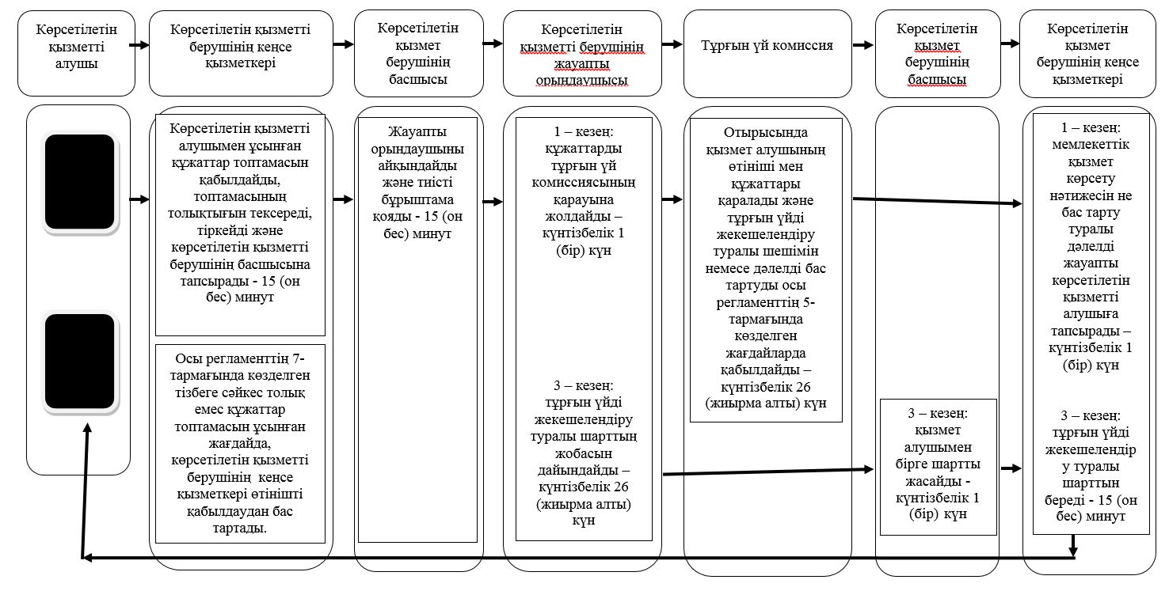

1 және 3 кезеңдер:
Б. Мемлекеттік корпорация арқылы мемлекеттік қызмет көрсету кезінде:

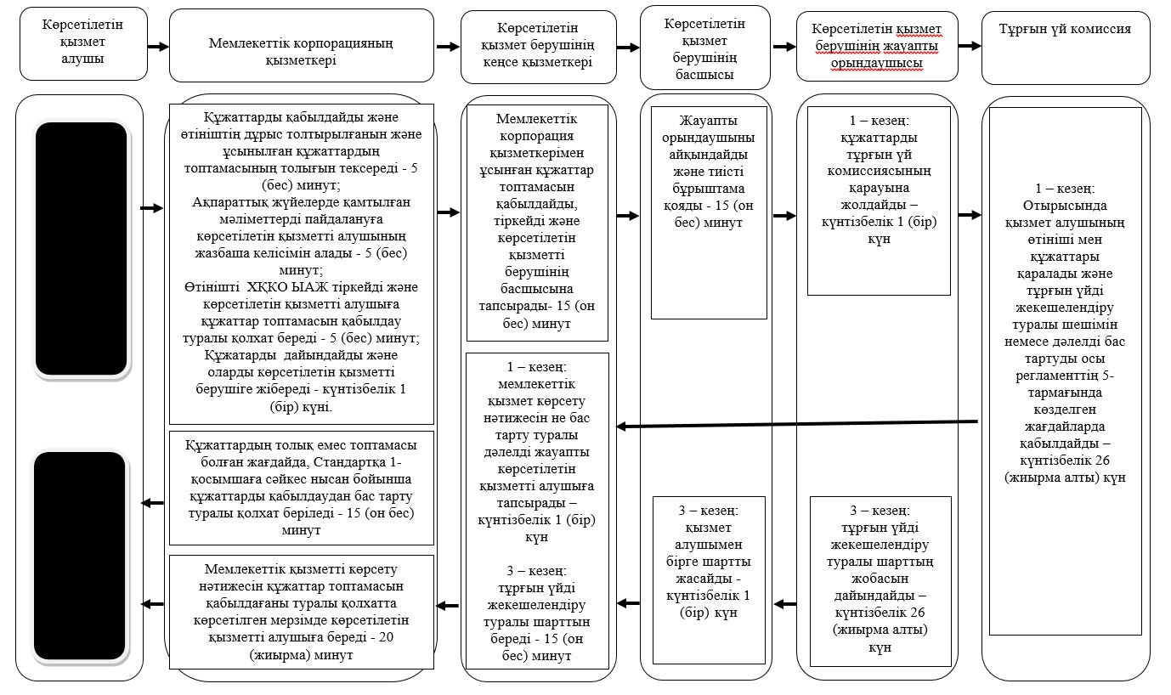

2 кезең:

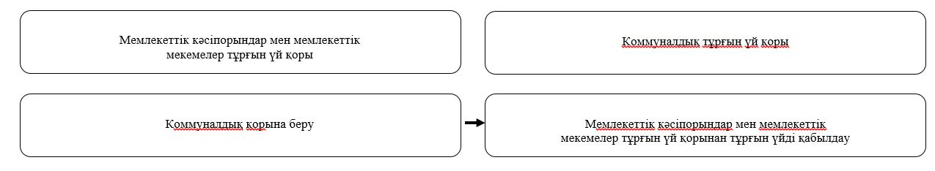

Шартты белгілер және қысқартулар:

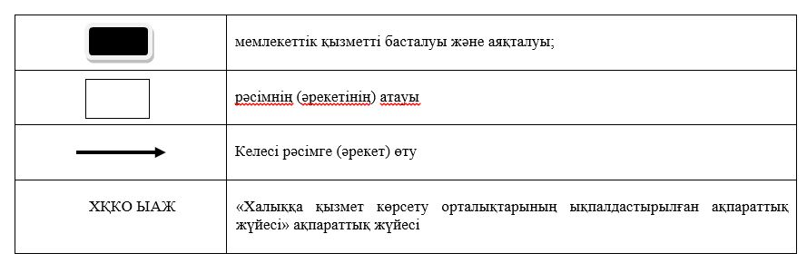

© 2012. Қазақстан Республикасы Әділет министрлігінің «Қазақстан Республикасының Заңнама және құқықтық ақпарат институты» ШЖҚ РМК

